Semaine 3 Jour 1 : Mise à jour !
Finissez les travaux donnés les précédentes semaines. Et révisez bien vos leçons pour la rentrée...
Semaine 3 Jour 2 : Lecture d'image
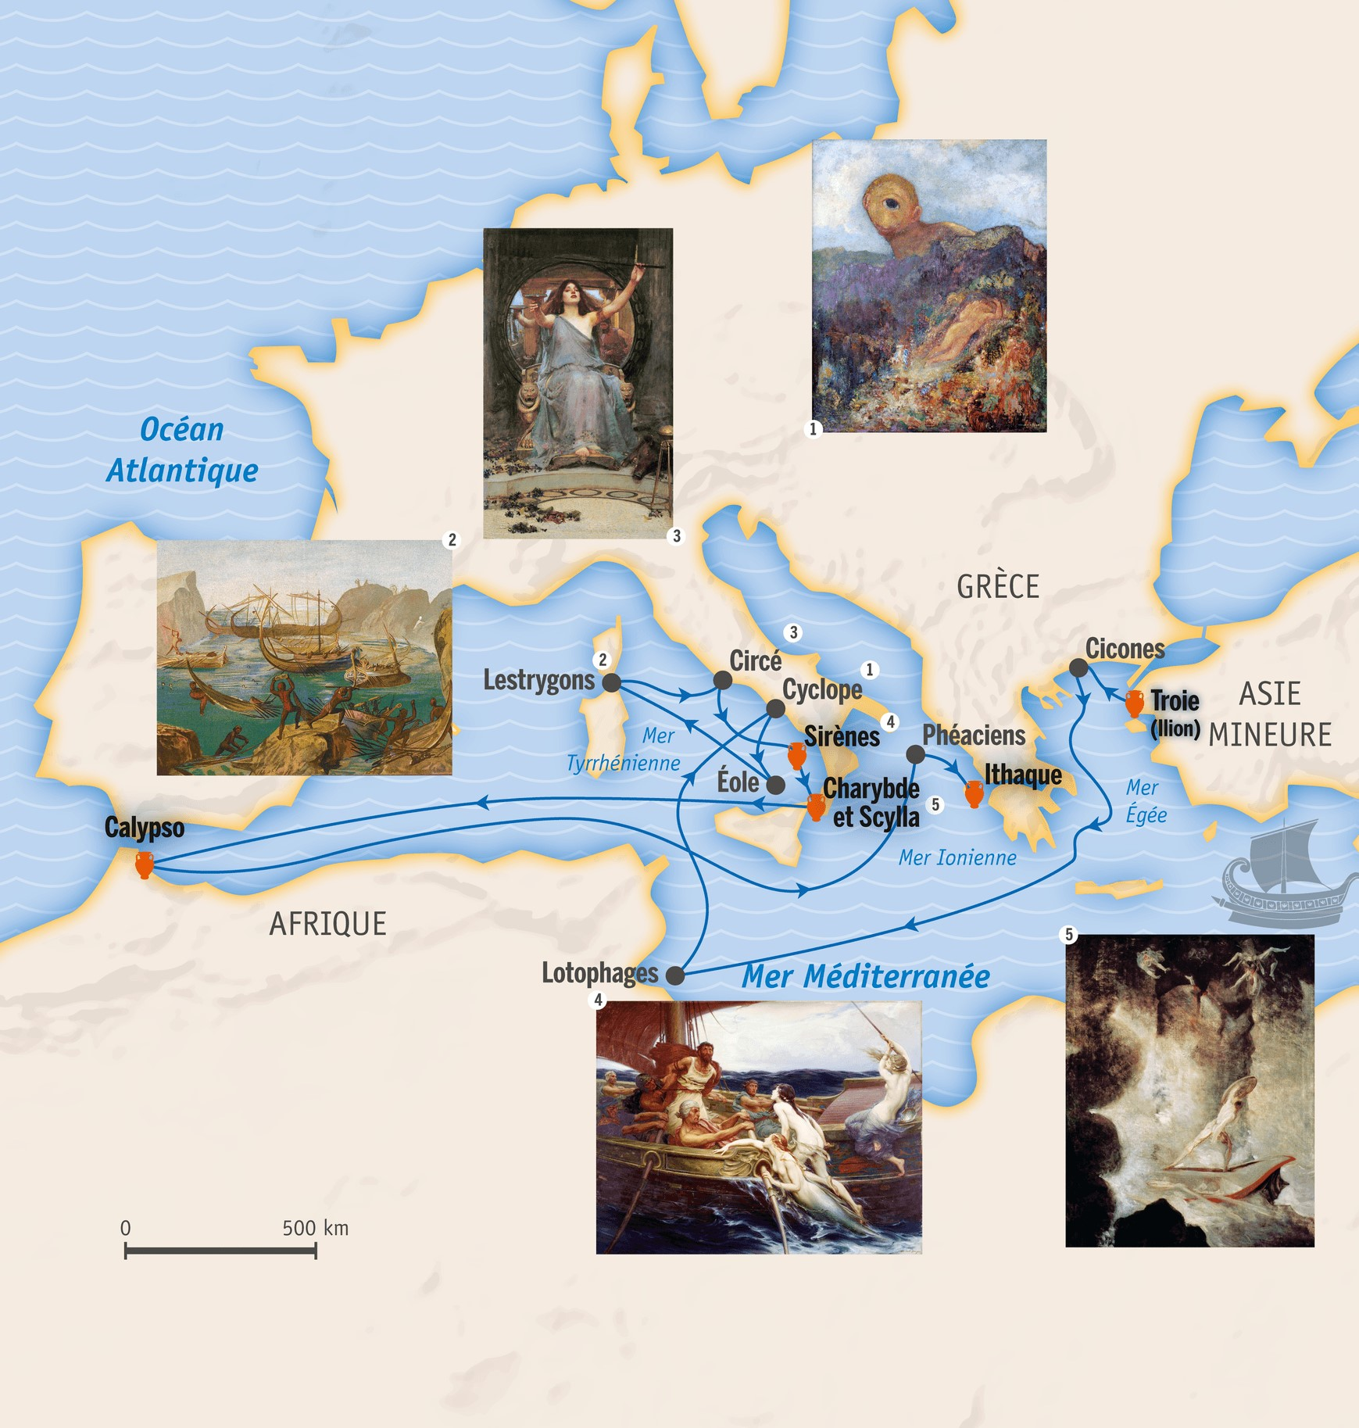
Observez la carte décrivant le retour d’Ulysse et retracez les étapes de son voyage jusque dans sa cité d’Ithaque.

Semaine 3 Jours 3 et 4 : Un peu de détente après tous vos efforts !
Coloriez les deux dessins ci-dessous.
